Géométrie repérée

I – Rappels sur les équations de droite

A – Colinéarité
et sont colinéaires si .

B – Vecteur directeur
Un vecteur directeur d’une droite d’équation cartésienne est .

C – Propriétés
Les droites d’équation et sont parallèles si
D – Équation cartésienne et réduite
si , alors l’équation cartésienne peut être ramenée à une équation réduite de la forme

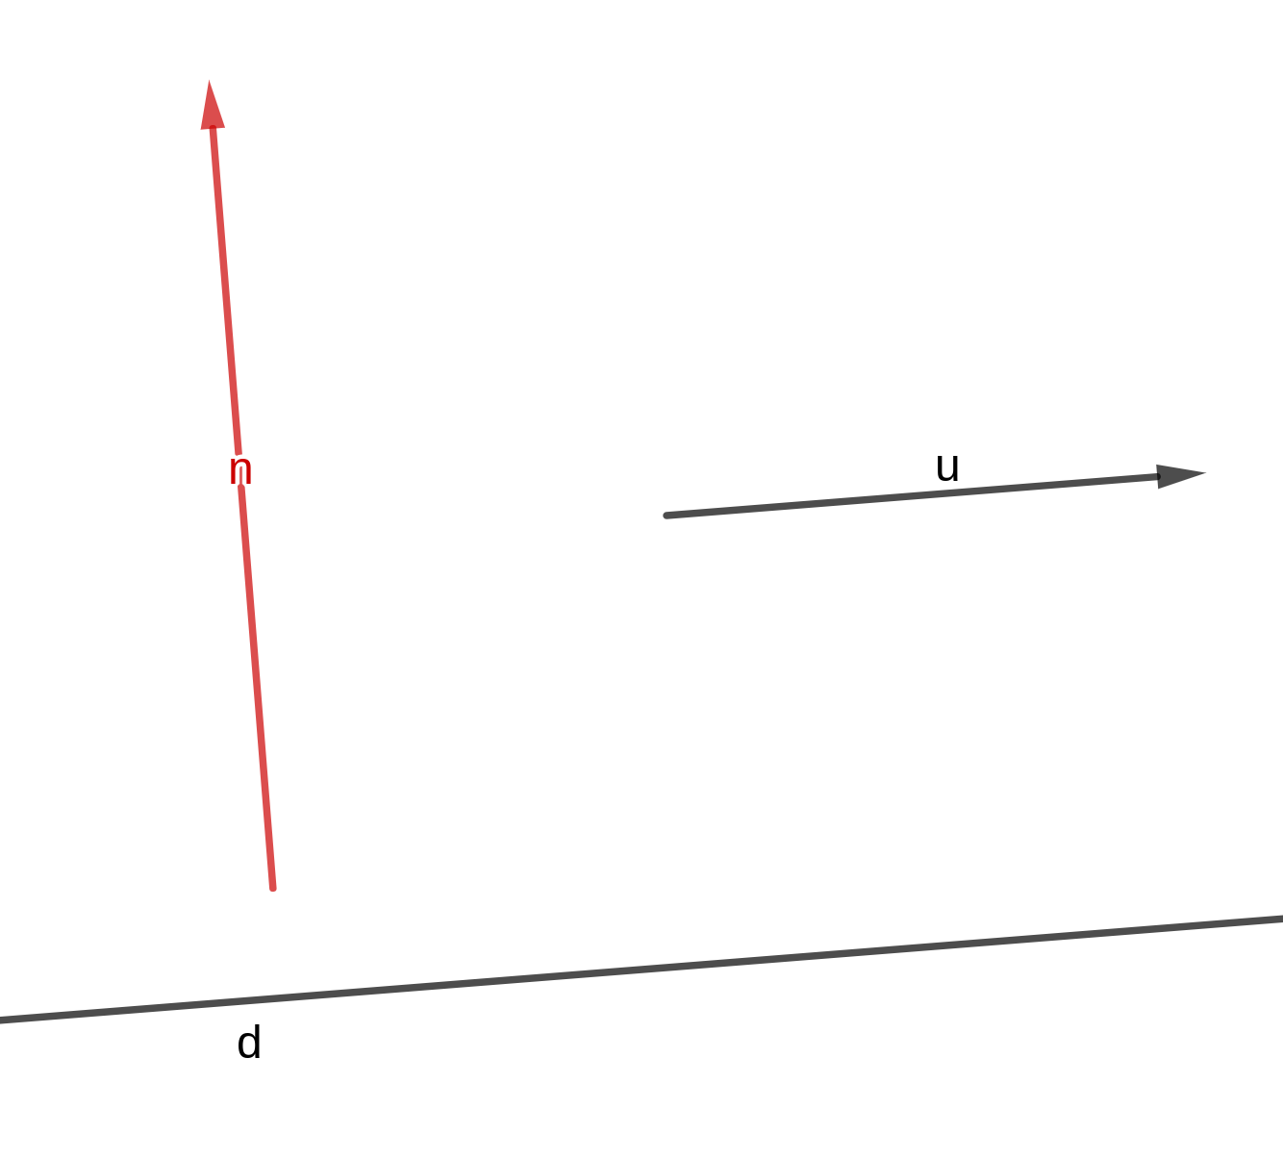
II – Le vecteur normal

A – Définition
C’est un vecteur non nul orthogonal à un vecteur directeur de la droite d. (Voir fig 1)

B – Propriétés
- Une droite de vecteur normal admet une équation cartésienne de la forme avec un nombre réel.
- La droite d’équation admet pour vecteur normal.

III – Équation de cercle
- Une équation de cercle de centre et de rayon r est :

